

Aplicación De Entretenimiento

GRUPO:

PROFESORA: MAGDALENA SERRANO ORTEGA.

FECHA: MIÉRCOLES 27 DE NOVIEMBRE DEL 2017

INTEGRANTES:

RESPONSABLE DE ANÁLISIS Y DOCUMENTACION:

Hernández Marín Betzibeth

RESPONSABLE DE DISEÑO:

Sañudo Leonardo

RESPONSABLE DE PROGRAMACION:

Gastelum Octavio

Antecedentes:

Este proyecto surge de la materia de Administración Y Organización De Datos con el objetivo de emplear nuestros conocimientos aprendidos en la materia durante el semestre a través de la creación de un sistema de información ya sea con el fin de rediseñar o comenzar de cero algún proyecto para facilitar algún proceso de la vida diaria pudiendo este ser generalizado o a la medida de alguna necesidad.

**Análisis Preliminar**

**Acerca del proyecto…**

Sport Plus se realizó con la finalidad de proporcionar entretenimiento y diversión a aquellas personas seguidoras de deportes para mantenerlas en contacto con su afinidad.

**¿Qué es Sport Plus?**

Es una aplicación en la cual puedes informarte acerca de lo que sucede con tus deportes y equipos favoritos desde conocer si tu equipo avanzo al siguiente paso de la liga que juega hasta saber cuántos goles anoto tu jugador favorito.

**¿Para qué sirve Sport Plus?**

Su principal función es entretener a todos aquellos seguidores de deportes como lo son :

Futbol,

Futbol americano y

Basquetbol.

**1. Introducción**

* 1. **Objetivos**

Crear una aplicación sencilla de utilizar, para a todos aquellos usuarios finales y así entretenerlos e informarlos.

1. • Ser una aplicación que facilite encontrar información a todos aquellos usuarios amantes del deporte.
2. • Ser una aplicación amigable
3. • Tener una interfaz amigable.
4. • Mejoras continuas (Dar mantenimiento continuo al programa).

**1.2. Funcionalidades Del Proyecto**

El proyecto Sport Plus tiene como función principal que el usuario pueda obtener información de los distintos deportes, jugadores, ligas y equipos.

**Requerimientos funcionales**

1. • Para dar de Alta una liga se tendrá que agregar el nombre de la liga, número de partidos, número de equipos, deportes y su identificador.
2. • Las consultas de los partidos seleccionar la opción de partidos y en la caja de texto buscar el partido.
3. • Para tener una consulta de un jugador realizaras el mismo proceso solo cambiando la pantalla por la de jugador.
4. • Cuando algún dato no se encontró en el sistema te desplegara un mensaje de aviso “no encontrado”.
5. La baja de algún equipo de la liga será debido a descenso, desaparición o porque el usuario decidió darlo de baja.
6. • No tendrá límites para agregar equipos a la liga, partido, jugador o partido.
7. • El usuario final podrá hacer modificación, altas, bajas, consultas y eliminaciones.
8. • a través de una consulta generamos un despliegue de datos de algún jugador que haya sido registrado con anterioridad.

**Requerimientos No funcionales**

• Para poder ingresar a las funciones de esta aplicación no será necesario contar con algún usuario o contraseña.

• Todos tendrán el control y acceso a las ventanas de modificar, consultar o eliminar según sea el caso.

**DIAGRAMA**

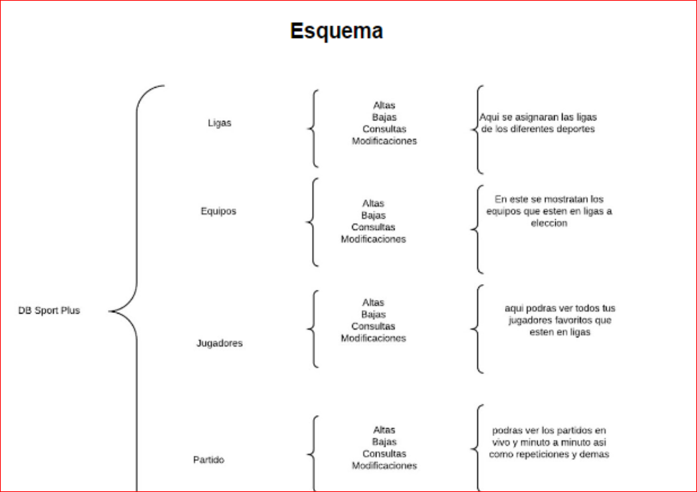

**Restricciones del Proyecto.**

**Estimación de tiempo de análisis.**

Para este proyecto hemos destinado un total de 5 días hábiles para evaluar el proyecto.

**Estimación de tiempo de diseño.**

Se tiene planeado un total de 7 días hábiles para la realización del diseño del proyecto.

**Estimación de tiempo para programación.**

Los programadores tendrán libre para la programación del proyecto.

**Estimación de tiempo de documentación y creación de manuales.**

Para esta última etapa no tenemos destinados tiempo ya que no tenemos tiempo exacto para la programación y estos deberán elaboración de los manuales correspondientes al igual que para modificaciones y/o actualizaciones de la documentación correspondiente a la elaboración del proyecto de “Sport Plus” estos comenzarán a trabajar a partir de terminar el análisis.

**2. Análisis de Riesgos**

**2.1. Identificación de Riesgos.**

• Los posibles y latentes riesgos que existen en la realización de un proyecto, es el no alcanzar a terminarlo en el tiempo que se había estimado; ya se por algunos contratiempos o por imprevistos y situaciones que no se tomaron en cuenta.

• No cumplir con las expectativas del usuario.

o Que la interfaz sea aburrida y que debido a esto el usuario deje de utilizar nuestro producto.

o Que el usuario no le encuentre un uso productivo y benéfico.

**2.2. Prioridades de los Riesgos.**

En este momento no podemos tener prioridades en cuanto a la resolución de riesgos, debemos identificarlos en las primeras pruebas que hagamos, de este modo sacar un producto con cero fallas. Se podría pedir la cooperación de los usuarios ya sea con sugerencias o comentarios al producto para que de esta manera nuestros equipos de desarrolladores puedan aplicar las actualizaciones correspondientes y así ofrecer un mejor producto.

**Mecanismos de seguimiento y control.**

*Aquí se especifican cuáles van a ser las acciones encaminadas a monitorizar y controlar el desarrollo del proyecto durante todo el proceso de desarrollo.*

Este es un plan elaborado en conjunto con todas las autoridades del proyecto con la finalidad de mantener el control del proyecto hasta el final.

Como bien sabemos, en todo el ciclo de vida del proyecto surgen desafíos, problemas e

incidentes, con la finalidad de prevenir dichos problemas; presentamos las siguientes acciones.

Los pasos a seguir para llevar a cabo esto; podemos organizarlos y describirlos en cuatro categorías:

**1. Monitoreo del proyecto. -** Realizar verificaciones constantes para comprobar que el desarrollo avanza como se planifico.

**2. Evaluación del proyecto.**- Evaluar si los beneficios esperados serán entregados y siguen siendo válidos. Evaluar los logros y cambios expresados por el proyecto a través de las múltiples acciones de implementación. Necesario realizar un estudio de **línea base**.

**3. Gestión de los riesgos del proyecto.** - Identificar y gestionar activamente los riesgos del proyecto que puede disminuir su capacidad de alcanzar los resultados para que los Usuarios Finales aproveche los beneficios del proyecto.

**4. Gestión integrada de cambios.** - Confirmar que todos los cambios propuestos para el proyecto (de alcance, presupuesto, cronograma, calidad, adquisiciones, monitoreo y evaluación, transición, etc.) sean evaluados y registrados, y que se realicen las acciones apropiadas.

Es importante recordar que el plan para implementar el proyecto es un modelo de cómo se espera que avance el proyecto.

**En el sector de desarrollo**

**Reunir y analizar información para determinar.**

El avance hacia la entrega de actividades, resultados y la contribución al logro de los objetivos e impacto deseado.

• Medir la eficacia del proyecto.

• Determinar si se han logrado los objetivos.

• Averiguar que tan bien se están haciendo las cosas.

• Aprender las lecciones y hacerlo mejor en el futuro (Reuniones).

Todo lo mencionado anteriormente se tiene que realizar de manera periódica, la frecuencia depende de los recursos que se pretendan invertir para el proyecto.

CAPTURAS DEL PROYECTO EJECUTANDOSE

Desplegando el menú principal

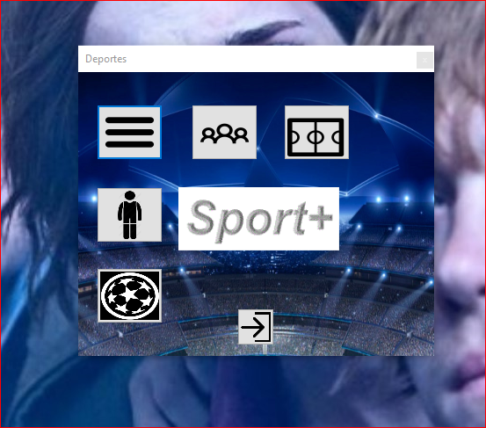

Captura Jugador

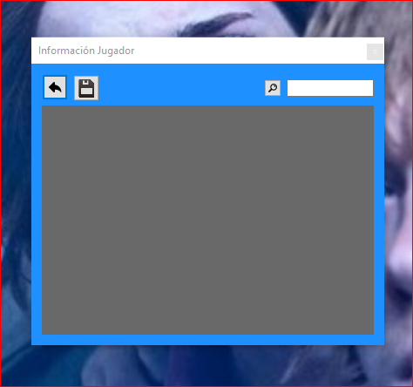

Captura Equipo

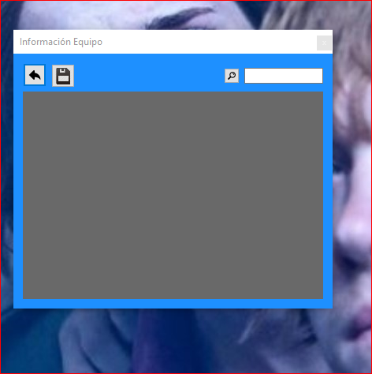

Captura Partido

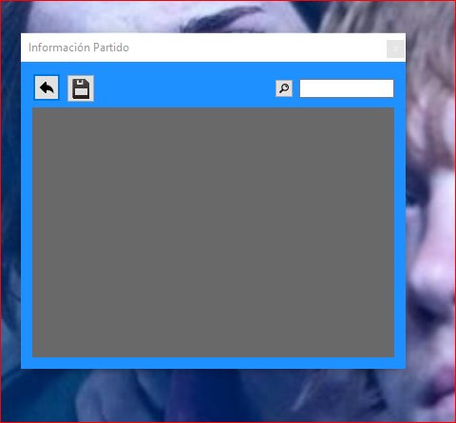

Captura Liga

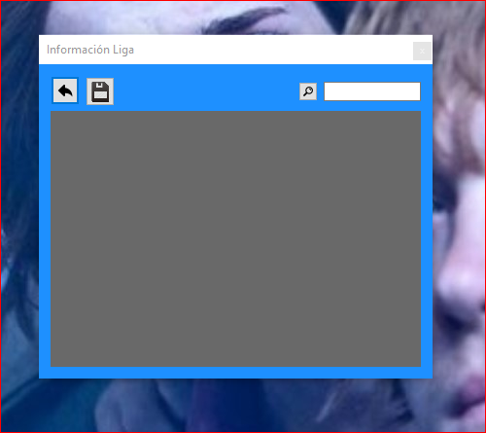

Captura Agregar

